Educación Superior de grado en Informática: Un cuadro de situación
Nahuel Mura
Mariano Zukerfeld

Introducción
Hay un amplio consenso respecto de que en la Argentina la principal restricción que afrontan las empresas del sub sector SSI (software y servicios informáticos) es la disponibilidad de los recursos humanos calificados (López, Ramos y Torre, 2008; MINCYT, 2008; OPSSI, 2010:12). Las páginas que siguen se orientan a explorar, a grandes rasgos, la situación de la educación superior de grado en Argentina en materia de informática. Aunque los conocimientos que portan y utilizan los recursos humanos calificados exceden largamente a aquellos que son fruto de la educación formal (Dughera, Segura, Yansen y Zukerfeld, 2011), es en éste tipo de educación en el que las políticas públicas pueden apreciarse con mayor facilidad. Este trabajo está organizado como sigue: en la primera sección pasamos revista a la oferta académica de educación formal de grado en informática y a su distribución geográfica. La segunda sección está dedicada a analizar las cantidades de estudiantes y nuevos inscriptos en carreras vinculadas a la informática. Se discuten las variaciones según los tipos de establecimiento y las universidades, y se efectúa la comparación con otras carreras de la Argentina y EE.UU. Se analiza la situación presente y las series históricas, allí donde los datos lo permiten. La tercera sección está dedicada a los egresados de las carreras informáticas. Se discuten variables similares a las contempladas en la segunda sección, pero se agregan las relaciones entre las cantidades de estudiantes y egresados. Finalmente, se presentan las conclusiones

- Oferta de educación universitaria y terciaria en informática en la Argentina

Al revisar la oferta de educación superior pública en Argentina para el área de informática encontramos que hay una variedad importante de carreras a las que los aspirantes pueden acceder, y que comprende todos tipo de títulos: tecnicaturas, licenciaturas e ingenierías (varias de ellas ofrecen, además, la posibilidad del profesorado). Respecto de las carreras de gestión estatal, encontramos, a nivel nacional, 41 tecnicaturas, 12 licenciaturas y 7 ingenierías vinculadas a la informática.
La principal universidad en términos de estudiantes y graduados, la UTN, ofrece 2 carreras de grado y cuatro tecnicaturas, pero lo hace en 26 sedes distribuidas en diversas regiones del país. De manera agregada, y considerando sólo la educación pública, encontramos la distribución geográfica de la oferta que se presenta en el cuadro siguiente.
Tabla nro 1
Años de oferta de educación informática por provincias
(Argentina, 2009)

Región o Provincia | Años de oferta de educación informática pública | Región o Provincia | Años de oferta de educación informática pública
BsAS Norte | 59,5 | Mendoza | 14,5
Conurbano | 59 | Chaco | 12,5
Cordoba | 51 | Jujuy | 12
Santa Fe | 38,5 | Corrientes | 10
CABA | 34 | Santiago del Estero | 8,5
La rioja | 32,5 | La Pampa | 8
San Luis | 32 | San Juan | 8
Tucumán | 24 | Salta | 8
Santa Cruz | 21,5 | Catamarca | 8
Chubut | 21 | Rio Negro | 8
Neuquén | 18,5 | Formosa | 7,5
Entre Ríos | 17 | Misiones | 7
Bs As Sur | 16 | Tierra del Fuergo | 0
Fuente: Elaboración propia en base a datos de la SPU.
De este modo, vemos que la educación superior en informática está considerablemente extendida por todo el país. Con la excepción de Tierra del Fuego (en donde una carrera se está creando), todas las provincias cuentan con al menos dos carreras de informática. Por supuesto, un cuadro completo de la oferta educativa debería incorporar a la educación privada, que tiene una concentración geográfica muy superior a la educación de gestión estatal.
- Estudiantes y nuevos inscriptos
De acuerdo a los últimos datos disponibles de la Secretaría de Política Universitaria (SPU, 2010), los estudiantes de informática eran 81.031 en 2009. Un 80% de esos estudiantes se encontraba cursando en casas de estudios de gestión estatal, mientras que el 20% restante lo hacía en establecimientos de gestión privada. El tipo de carrera seguida por la mayoría (en el caso de la educación estatal), y la primera minoría (para el caso de la privada), era la ingeniería. Luego tenemos un heterogéneo grupo de licenciaturas y tecnicaturas. Este dato contrasta con la magnitud de la oferta de cada uno de esos tipos de títulos que acabamos de señalar: se ofrecen pocas ingenierías, pero cuentan con muchos alumnos; se ofrecen muchas tecnicaturas, pero en promedio tienen un alumnado muchísimo menor.

Tabla nro 2
Estudiantes de informática por tipo de establecimiento y tipo de carrera
(Argentina, 2009)

Tipo de Establecimiento | Ingenierías | Otras carreras | Total
Establecimientos de gestión estatal | 34.081 | 31.462 | 65.543
Establecimientos de gestión privada | 4.316 | 11.172 | 15.488
Total | 38.397 | 42.634 | 81.031
Fuente: SPU, Anuario 2009, cuadro 1.1.11.
En términos de la distribución de los estudiantes por universidades, la oferta pública se concentra fuertemente en la Universidad Tecnológica Nacional. La sigue, con tan sólo un tercio de los estudiantes de ella, la UBA. No obstante, la tasa de crecimiento (medida como la cantidad de nuevos inscriptos sobre el total del estudiantado) es ligeramente superior en esta última. Los cuatro puestos siguientes corresponden a universidades privadas: La Universidad Abierta Interamericana, la UADE, la Universidad Kennedy y el CAECE ocupan la franja que va de los 1000 a los 2500 alumnos, aproximadamente. De estas universidades, el CAECE es la que registra una tasa de crecimiento mayor. Los puestos séptimo y octavo son ocupados por universidades públicas que distan de ser masivas en otras áreas: el Instituto Universitario Aeronáutico y la Universidad Autónoma de Entre Ríos. Las últimas instituciones del ranking de las 10 primeras son privadas: la Universidad Católica de Salta y la Universidad Blas Pascal. Aunque contando con un alumnado todavía pequeño, esta última presenta la tasa de crecimiento más importante de todas las instituciones relevadas
Tabla nro.3
Universidades con mayores cantidades de estudiantes en careras informáticas
(Argentina, 2008)
Universidad |  | Estudiantes |  |  | Nuevos inscriptos | NI/Est  %
UTN |  | 22.554 |  |  | 5294 | 23,47%
UBA |  |  | 7.342 |  | 2097 | 28,56%
UAI |  |  | 2.620 |  | 540 | 20,61%
UADE |  |  | 1.942 |  | 460 | 23,69%
Universidad Kennedy |  |  | 1.496 |  | 203 | 13,57%
CAECE |  |  | 1.151 |  | 423 | 36,75%
Instituto Universitario Aeronáutico |  |  | 1045 |  | 193 | 18,47%
Universidad Autónoma de Entre  Ríos |  |  | 990 |  | 220 | 22,22%
Universidad Católica  de Salta |  |  | 662 |  | 99 | 14,95%
Universidad Blas  Pascal |  |  | 578 |  | 264 | 45,67%
Otros |  |  | 40651 |  | 10722
Fuente: Elaboración propia en base a datos de la SPU

Retomando los datos agregados acerca de los alumnos de informática: ¿qué significa esta cantidad de estudiantes en relación al total de los estudiantes del sistema educativo superior argentino? Y, más aún, ¿qué tendencias sigue la inscripción y permanencia en carreras de informática?
Respecto de la primera pregunta, cabe decir que los estudiantes de informática representan casi un 5% del total de los que siguen estudios superiores en la Argentina, sin mayores variaciones entre la educación estatal y la privada. Respecto de la segunda, el hecho de que el porcentaje de nuevos inscriptos en informática sea ligeramente superior al de la participación en el total del estudiantado sugiere una tendencia al crecimiento. Sin embargo, ambas cuestiones deben profundizarse.

Tabla nro 4
Estudiantes y nuevos inscriptos en informática y total de otras carreras, según tipo de establecimiento
(Argentina, 2009)

Establecimiento | Población | Total carreras | Informática | Informática/  Total Carreras
Establecimientos de gestión estatal | Estudiantes | 1.312.549 | 65.543 | 4,99%
Establecimientos de gestión estatal | Nuevos inscriptos | 290.137 | 16.572 | 5,71%
Establecimientos de gestión privada | Estudiantes | 337.601 | 15.488 | 4,59%
Establecimientos de gestión privada | Nuevos inscriptos | 97.466 | 3.943 | 4,05%
Totales | Estudiantes | 1.650.150 | 81.031 | 4,91%
Totales | Nuevos inscriptos | 387.603 | 20.515 | 5,29%
Totales | Nuevos inscriptos/  estudiantes | 23,49% | 25,32%
Fuente: SPU, Anuario 2009, cuadro 1.1.11.
En cuanto a la relación entre los estudiantes de informática y el total del estudiantado, resulta ilustrativo apreciar el contraste con otras disciplinas.
Así, se advierte como primera cuestión la preponderancia de las ciencias sociales, particularmente de las ciencias económicas y del derecho. Sumadas con otras ciencias sociales (ciencias de la comunicación, sociología, relaciones internacionales, etc) dan cuenta del 43% de los alumnos de la educación superior. Frente a estas carreras el porcentaje de alumnos de informática luce como muy modesto. Más aún, si se compara con las ciencias humanas, los estudiantes de psicología por sí solos superan a todos los informáticos sumados, y los de educación y artes se encuentran ligeramente por debajo de estos últimos. No obstante, si se dejan de lado a las ciencias sociales y humanas, y se analiza lo que ocurre con el resto de las disciplinas (usualmente llamadas ciencias básicas, aplicadas y de la salud) encontramos que los resultados se matizan. En efecto, la medicina y auxiliares más que duplican a la informática, pero las otras ciencias de la salud sumadas (Odonotología, Veterinaria, Bioquímicas y Farmacia, etc) no alcanzan a equipararla. Dentro de las aplicadas, que es donde se suele clasificar a las carreras de informática, éstas son sólo superadas por la arquitectura y por las ingenierías, quedando por delante de las restantes (como las disciplinas industriales y las ciencias agropecuarias y del suelo). Previsiblemente, las ciencias básicas exhiben porcentajes muy modestos –equiparables a las artes-, y todas sumadas tienen sólo el 60% de los estudiantes de las informáticas.
Tabla nro 5
Estudiantes en ramas y disciplinas de educación superior, según tipo de establecimiento
(Argentina, 2009)

Disciplinas o Ramas | Estatal | Privado | Total | %
Economía y administración | 236.050 | 87.238 | 323.288 | 19,59%
Derecho | 142343 | 60648 | 202.991 | 12,30%
Otras Ciencias Sociales | 150879 | 43254 | 194.133 | 11,76%
Medicina y auxiliares | 138232 | 34827 | 173.059 | 10,49%
Arquitectura y diseño | 84729 | 19521 | 104.250 | 6,32%
Ingenierías | 88971 | 4316 | 93.287 | 5,65%
Psicología | 62243 | 23543 | 85.786 | 5,20%
Informática | 65543 | 15488 | 81.031 | 4,91%
Otras ciencias de la salud | 64967 | 8622 | 73.589 | 4,46%
Educación | 58127 | 12995 | 71.122 | 4,31%
Industrias | 39564 | 11033 | 50.597 | 3,07%
Artes | 43912 | 4697 | 48.609 | 2,95%
Ciencias Básicas | 45236 | 2830 | 48.066 | 2,91%
Otras humanidades | 41583 | 5466 | 47.049 | 2,85%
Ciencias agropecuarias y del suelo | 38195 | 2772 | 40.967 | 2,48%
Otros | 11975 | 351 | 12.326 | 0,75%
Totales | 1300574 | 337250 | 1.637.824 | 100,00%
Elaboración propia en base a SPU, Anuario 2009, cuadro 1.1.11.
Ahora bien, para completar el panorama de la situación actual del estudiantado en informática es necesario ver la evolución reciente del mismo. El dato relativo a que la cantidad de ingresantes era porcentualmente superior a la participación del total del estudiantado conducía a pensar en una tendencia creciente. Sin embargo, el análisis de la tendencia entre la cantidad de estudiantes de informática y el total del sistema de educación superior sugiere una opinión diferente.
En primer lugar, viendo las cantidades de estudiantes en términos absolutos, se observa que la suma de los de instituciones públicas y privadas no registra una tendencia clara al aumento en la década del 2000. Las cifras totales, naturalmente, están fuertemente traccionadas por las de la educación pública. Así, los vaivenes y la cierta pendiente descendiente entre 2002 y 2007 se debe a la dinámica del alumnado de las instituciones de gestión estatal. Por el contrario, aunque su incidencia total sea modesta, la educación privada registra aumentos en términos absolutos (de 10257 en 1995 a 15488 en 2009), pero también en relación a su participación en el total de los informáticos (que pasó del 16,7% en 2001 al 19,11% en 2009)
Gráfico nro. 1
Nro
Estudiantes en informática según tipo de establecimiento, serie histórica
(Argentina, 1987-2009)
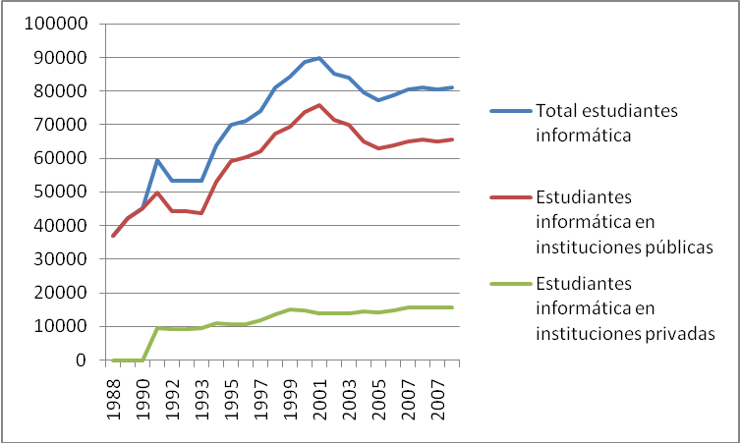
Fuente: Elaboración propia en base a anuarios SPU 96-2009
Este descenso en términos absolutos es aun más interesante cuando se contrasta con la tendencia de la cantidad de empleados (registrados y del sector privado) en informática. En efecto, aunque ambas curvas (trabajadores y estudiantes) tenían pendientes similares hasta fines de los ´90, a partir de entonces siguen caminos contrastantes. Las cantidades de trabajadores informáticos crecen geométricamente, mientras las de estudiantes inician un declive y posterior estancamiento.
Gráfico nro. 2
Estudiantes de informática y trabajadores informáticos registrados del sector privado
(Argentina, 1996-2008)
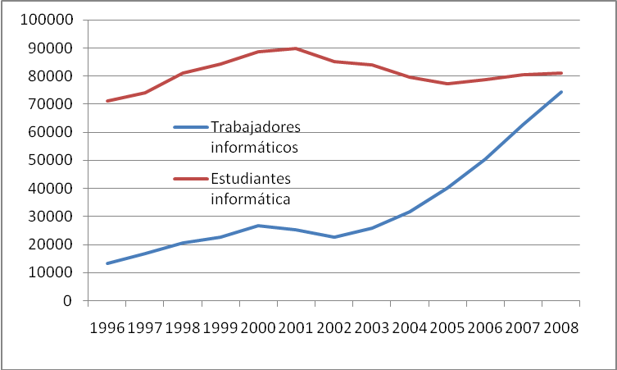
Elaboración propia en base a datos del OEDE y la SPU.
Estas dos fases de la relación entre ambas curvas pueden explicarse con la siguiente hipótesis: hasta mediados de los ´90 las firmas informáticas estaban relacionadas con estudiantes y egresados universitarios. En cambio, en el período posterior se pone de manifiesto un crecimiento del subsector SSI que es, en cierta medida, más autónomo de los estudiantes universitarios pero, mucho más, de los titulados, como hemos sugerido en otra parte (Dughera, Yansen, Segura y Zukerfeld, 2011). Naturalmente, esta hipótesis merece un tratamiento específico en otros trabajos.
Por supuesto, más allá de los números absolutos, resulta relevante analizar la evolución del estudiantado en informática en relación a los estudiantes totales. Así, se aprecia con más claridad el descenso en la participación de los primeros entre el conjunto de alumnos de la educación superior. De haber rondado el 7% hacia fines de la década del ´90, en 2009 pasaron a estar por debajo del 5%, como vimos más arriba. La participación de las instituciones públicas es ligeramente menor que la de las privadas en la mayor parte de la serie. No obstante, en los últimos años en la educación privada el porcentaje de estudiantes de informática se vuelve aún más modesto que el de la educación pública.

Gráfico nro. 3
Estudiantes en informática y total de estudiantes de educación superior, según tipo de establecimiento, serie histórica.
(Argentina, 1987-2009)
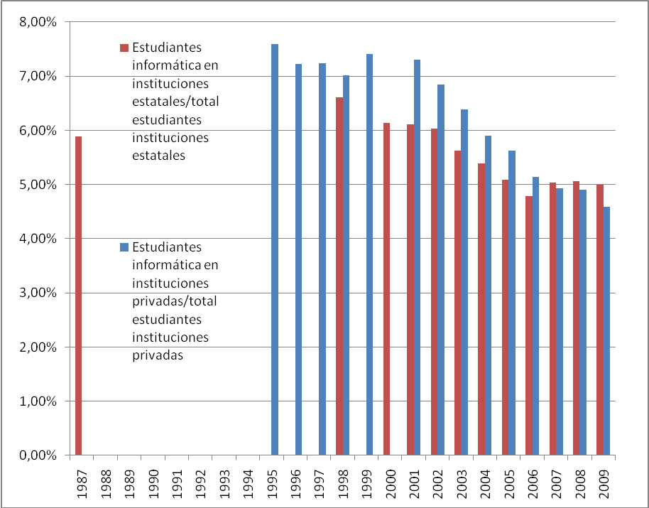
Fuente: Elaboración propia en base a anuarios SPU 96-2009
De este modo, se constata un fuerte descenso de la participación de los estudiantes de informática que no se explica sólo por el incremento absoluto superior de otras carreras, sino ante todo por el estancamiento nominal de las cantidades de estudiantes de informática que, como vimos en el cuadro anterior, no superaban en 2009 los valores del año 2000.
- Egresados
La cantidad de egresados resulta un dato relevante para conocer si la representación de los informáticos entre los portadores de saberes titulados es mayor o menor a la del resto de las carreras, por un lado. Por otro, resulta útil indagar respecto de qué relación tienen los egresados en informática con el conjunto de los estudiantes que cursaban cuando se construyeron los datos. Finalmente, interesa comparar las tasas de egresos entre los establecimientos privados y estatales.
Tabla nro 6
Egresados de informática, total de egresados de educación superior, según tipo de establecimiento
(Argentina, 2009)
Establecimiento | Total Egresados | Egresados  Informática | Egresados Informática/  Total  egresados | Estudiantes Informática/  Total estudiantes
Establecimientos de gestión estatal | 69.452 | 2.588 | 3,73% | 4,99%
Establecimientos de gestión privada | 28.677 | 1.020 | 3,56% | 4,59%
Totales | 98.129 | 3.608 | 3,68% | 4,91%
Egresados/estudiantes | 5,95% | 4,45%
Elaboración propia en base a SPU, Anuario 2009, cuadro 1.1.11.
En cuanto a las universidades de origen de los egresados, el ranking es similar al de las cantidades de estudiantes. No obstante, la tasa de egresos (egresados/estudiantes) es bastante dispar. Mientras la UBA, la Universidad Kennedy y el Instituto Universitario Aeronáutico tienen tasas muy bajas, la UTN, el CAECE y la UAI tienen desempeños que triplican a los de dichas instituciones. En este sentido, es notable por ejemplo que aunque la UBA tenga casi el triple de estudiantes que la UAI, esta última cuenta con más egresados que aquélla.

Tabla nro 7
Egresados de informática, total de estudiantes y egresados de educación superior en informática, según universidad
(Argenina, 2008)

Universidad | Estudiantes | Egresados | Egresados/  Estudiantes
UTN | 22554 | 1415 | 6,27%
UBA | 7342 | 199 | 2,71%
UAI | 2620 | 207 | 7,90%
UADE | 1942 | 70 | 3,60%
Universidad Kennedy | 1496 | 42 | 2,81%
CAECE | 1151 | 105 | 9,12%
Instituto Universitario Aeronáutico | 1045 | 24 | 2,30%
Universidad Autónoma de Entre Ríos | 990 | 56 | 5,66%
Universidad Católica de Salta | 662 | 26 | 3,93%
Universidad Blas Pascal | 578 | 38 | 6,57%
Fuente: Elaboración propia en base a datos de la SPU.
Por otra parte, salta a la vista que los títulos en informática son pocos tanto en relación a los estudiantes como al total de titulaciones. En efecto, mientras los informáticos representaban el 4,91% de los estudiantes, tan sólo explican el 3,68% de los egresados. Otras disciplinas, así, se llevan el 25% de títulos que pierden las carreras de informática. Cuando se comparan estos datos ya no con el total agregado, sino con otras ramas y disciplinas, se obtienen resultados muy similares a los presentados al analizar las cantidades de estudiantes.
Gráfico nro.4
Relación entre egresados y estudiantes de distintas ramas y disciplinas y egresados y estudiantes totales
(Argentina, 2009)
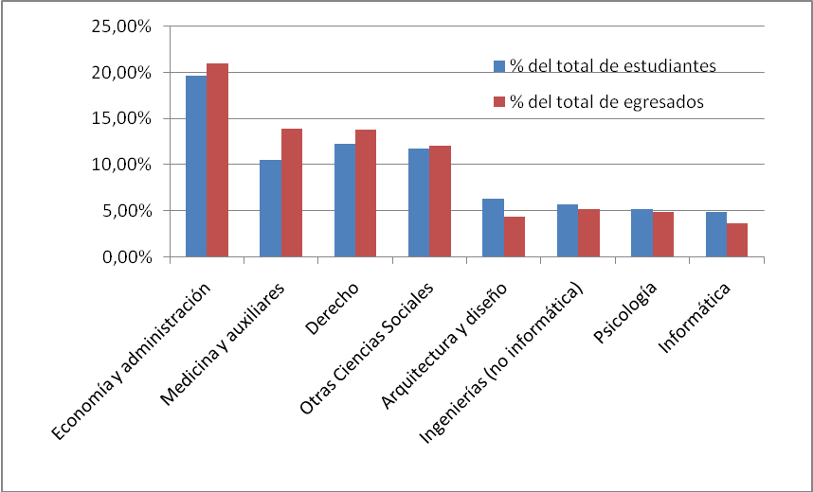
Elaboración propia en base a SPU, Anuario 2009, cuadro 1.1.11
En efecto, el orden es el mismo (con la excepción de que las ingenierías superan en títulos a la arquitectura y diseño). Solamente varían los porcentajes, en un contexto en el que la tasa general de egresos es muy baja en todos los casos. Así, la participación de las primeras cuatro categorías (economía y administración, medicina y auxiliares, derecho y otras ciencias sociales) en el total de egresados aumenta respecto de su presencia en el total de estudiantes. Por el contrario, en las cuatro siguientes (arquitectura, ingenierías, psicología e informática) se constatan descensos en esa participación. Las titulaciones en informática, entonces, muestran un retraimiento que indica una mayor morosidad o abandono en el cursado de las carreras, aún en comparación con otras áreas del sistema de educación superior argentino (con la excepción de arquitectura y diseño).
Sin embargo, la baja cantidad de egresos tanto en relación a los egresos en otras ramas y disciplinas, como en relación a la cantidad de estudiantes de informática, deben justipreciarse contrastando con datos de otros países. En este sentido, la comparación con datos de los EE.UU., el país pionero y líder absoluto en la informática mundial, ofrece resultados útiles a la hora de considerar implicancias para las políticas públicas. El dato notable es que en los EE.UU. en el 2009 la participación de los títulos de informática en el total de títulos era de apenas un 2,37% (muy inferior al modesto 3, 68% argentino).
Frente a eso, puede objetarse que, entre otras diferencias que separan a los EE.UU. y Argentina, una relevante es la de la cantidad de títulos que se obtienen en disciplinas compatibles con la informática. Podría creerse que mientras en la Argentina florecen los títulos en ciencias económicas y ciencias sociales, en otros países serían las ingenierías y las ciencias básicas las que se estarían llevando el grueso de los diplomas. Al realizar la comparación entre Argentina y EE.UU. en el total de los titulados según ramas y disciplina se encuentran datos interesantes.
Gráfico nro. 5
Egresados en ramas y disciplinas de educación superior, en Argentina y EE.UU
( 2009)

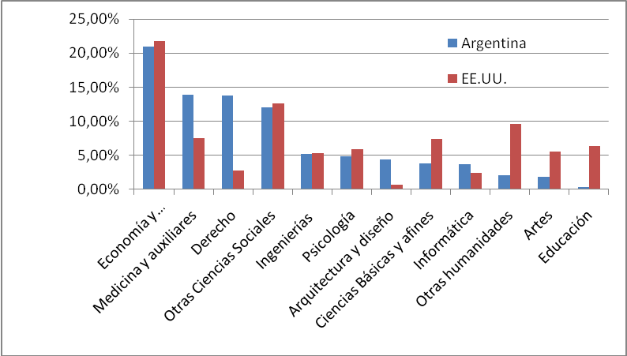
Fuentes: SPU, Anuario 2009, cuadro 1.1.11, en U.S. Department of Education, National Center for Education Statistics, Higher Education General Information Survey (HEGIS), Table 282. Bachelor's degrees conferred by degree-granting institutions, by field of study: Selected years, 1970-71 through 2008-09. Para calcular la categoría de Derecho en los EE.UU. se usaron cifras de http://www.americanbar.org/content/dam/aba/administrative/legal_education_and_admissions_to_the_bar/stats_1.authcheckdam.pdf. La categoría Ciencias Básicas y afines se incorpora para poder comparar con los datos de EE.UU., y es más amplia que la categoría ciencias básicas utilizada en cuadros anteriores. Aquí se incluye también estadística, bioquímica y farmacia.
Los datos muestran, en primer lugar, algunas coincidencias: quizás sorprendentemente, el orden de las categorías es bastante similar entre los países, aunque con algunas excepciones notables. Economía y administración lideran, con porcentajes casi idénticos, la participación en las titulaciones. Las ciencias sociales también exhiben porcentajes similares, al igual que la psicología y las ingenierías. Este último dato resulta interesante y complementario con el señalado respecto de las careras informáticas: tampoco hay entre los egresados de ingenierías una divergencia que favorezca notablemente a los EE.UU. Más aún, la creencia usual de que la educación argentina está orientada más de lo conveniente para su sistema productivo hacia las humanidades y artes resulta discutible a la luz de estos datos. Los egresados de humanidades de los EEUU representan más de un 10% del total de sus egresados, y quintuplican a los de la Argentina. Los de artes, por su parte, triplican a los argentinos, son también casi el triple de los informáticos norteamericanos y sobrepasan a los ingenieros. Por supuesto, el cuadro también arroja diferencias notorias. La más cercana al objeto de esta investigación es la diferencia en ciencias básicas. La informática vecinda, de un lado, con las ingenierías. De otro, con las ciencias básicas, y en particular con las matemáticas. En este terreno, las titulaciones norteamericanas duplican a las argentinas, confirmándose, aquí, el prejuicio relativo al bajo desempeño argentino en esta rama.
En síntesis, la comparación invita a proponer algunas hipótesis que merecen mayor discusión. A la hora de pensar la circulación de los conocimientos surgidos de la educación formal y su relación con el aparato productivo, parecería que: sobre el total de egresados i) el porcentaje de egresados de informática en Argentina no constituye una cifra despreciable, al igual que el de ingenieros; ii) la cantidad de egresados de las ciencias básicas está muy por debajo de la cantidad que complementa a informáticos e ingenieros en el sistema productivo norteamericano; iii) las altas proporciones de egresados de economía y administración, otras ciencias sociales, psicología, humanidades y artes no parecen haber impedido el desarrollo de un sistema nacional de innovación altamente exitoso en EEUU; iv) por el contrario, los datos relativos a los egresados de derecho, arquitectura y aun medicina y afines parecen excesivos no sólo en la comparación interna con las otras disciplinas, sino en relación a los datos de EE.UU. Estas ideas, claro está, deberán discutirse ampliando la comparación a otros países.
Retomando el análisis de los egresados en informática de la Argentina, resulta relevante indagar en la serie histórica. A este respecto los números absolutos muestran una tendencia al crecimiento de las titulaciones. Sin embargo, esa tendencia se interrumpe en la década del 2000, tanto para el total como para los egresados de instituciones públicas. En la educación privada, por el contrario, las cantidades de egresados, aun en términos absolutos, presentan un estancamiento desde fines de los ´80. En cualquier caso, resulta notable que en un campo en plena ebullición en términos de empleo y creación de riqueza, la cantidad de titulaciones de 2008 iguale a la de 2001. Nuevamente, parecería que, para bien o para mal, el desarrollo del subsector SSI no se está apoyando en los egresados universitarios.
Gráfico nro.6
Egresados en informática según tipo de establecimiento, serie histórica
(Argentina, 1988-2008)
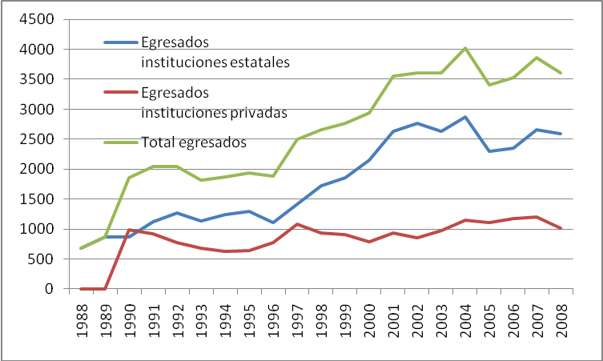

Elaboración propia en base a SPU, Anuarios 1996- 2009.
Cuando pasamos de los egresados absolutos en informática a los relativos al total de los egresados, constatamos una tendencia similar: no hay nada parecido a un incremento en la participación de los informáticos. En la educación privada se aprecia un descenso claro de las tasas de titulados en informática frente a los de otras carreras desde el inicio de la serie, en 1995. En la educación pública, partiendo de cifras muy modestas se observa un incremento de la participación hasta llegar a un máximo de 4,75% en 2005. Desde allí se produce un descenso a niveles que se mantienen, aproximadamente, entre 2006 y 2009.

Gráfico nro.7
Egresados en informática y total de egresados de educación superior, según tipo de establecimiento, serie histórica
(Argentina, 1987-2009)
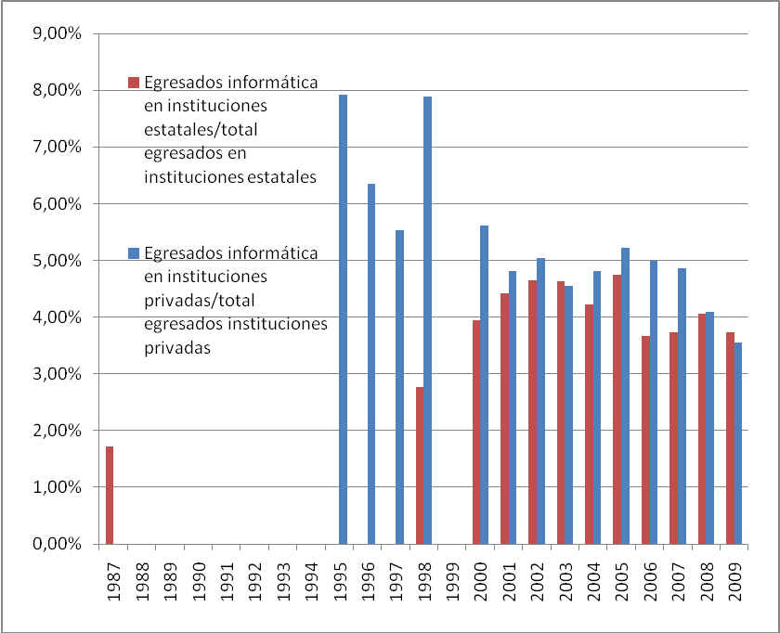
Elaboración propia en base a SPU, Anuarios 1996- 2009.
A su vez, más allá de la participación de los egresados en informática en el total de egresados, resulta conveniente analizar la serie histórica de la relación entre estos egresados y el total de la matrícula.
Gráfico nro.8
Egresados en informática y egresados totales en relación a estudiantes en informática y totales
(Argentina, 2001-2009, educación pública y privada)
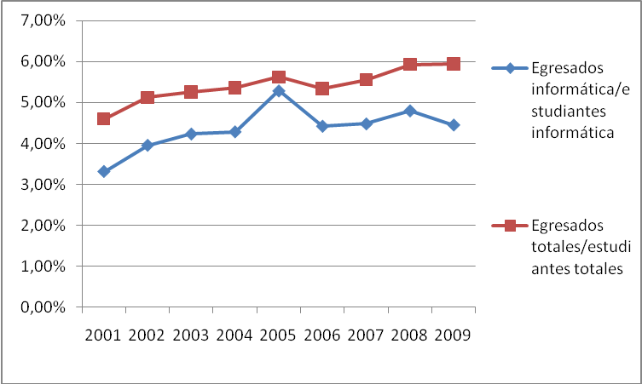
Elaboración propia en base a SPU, Anuarios 1996- 2009.
En el gráfico se ve como la tasa de egresos (en relación a la población de alumnos) de informática se mantiene siempre por debajo de la del resto de las carreras. Así, aunque hacia 2005 se produce un acercamiento, en los años subsiguientes la tasa de egresos de informática retrocede, frente a las mejoras parciales del total del sistema educativo.
Finalmente, vuelve a ser relevante, para justipreciar los datos mencionados, comparar las cantidades de egresados en informática como proporciones del total de egresados en Argentina y EE.UU.
Gráfico nro.9
Egresados en informática en relación al total de egresados, en Argentina y EE.UU.
(1971-2009)
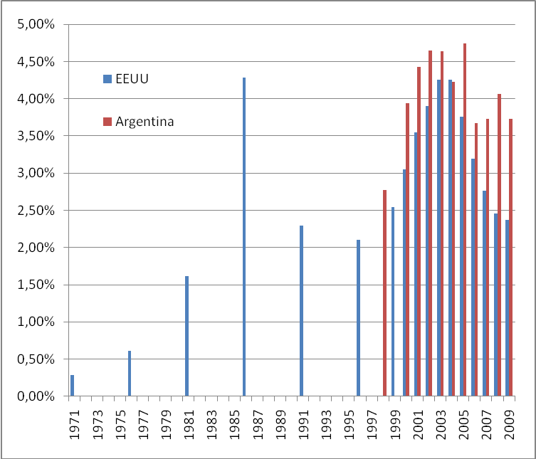
Fuente: Elaboración propia en base a SPU, Anuario 2009, cuadro 1.1.11, en U.S. Department of Education, National Center for Education Statistics, Higher Education General Information Survey (HEGIS), Table 282. Bachelor's degrees conferred by degree-granting institutions, by field of study: Selected years, 1970-71 through 2008-09.
La proporción de egresados de informática sobre el total de egresados es, en casi todos los años en los que se puede efectuar la comparación, mayor en la Argentina que en los EE.UU. Así, el dato presentado más arriba respecto del 2009 no es azaroso o descontextualizado. El país que desarrolló la informática en sus niveles más sofisticados nunca contó con una gran proporción de sus egresados en informática. Ergo, la idea de que para que la Argentina tenga un desarrollo altamente innovador en el área se requiere de grandes cantidades de graduados es, por lo menos, discutible. Esto, claro está, no debe conducir a simplificaciones excesivas. La comparación con EE.UU. debería hacerse de manera más detallada e incluir el total acumulativo de egresados en el mercado laboral, combinar eso con los datos de ingenieros y matemáticos, etc. Otras investigaciones podrán cumplimentar esas tareas.
Conclusiones

Equipo e-TCS, Estudiante de Sociología, UBA.
Equipo e-TCS, Dr. en Ciencias Sociales, Investigador CONICET.
Es interesante que, en este último mismo estudio, las limitaciones de financiamiento, las cargas fiscales, la revaluación del peso, la demanda de productos y servicios y el contexto internacional no aparecieran como problemas especialmente relevantes desde la óptica de las firmas. Así, las políticas relativas a estos aspectos, existentes o ausentes, eran percibidas o bien como efectivas o bien como poco urgentes. Mientras tanto, en el caso de los recursos humanos parecería haber una necesidad de modificar o profundizar la acción estatal, entendida como insuficiente, al menos desde la perspectiva de los actores privados del sector. #yo no hago estrictamente la misma lectura del informe OPSSI, el tema RRHH es el más importante, pero los otros no son despreciables (por ejemplo el fiscal), en consecuencia relativizaría la idea de que las políticas en otras áreas son efectivas o poco urgentes. · en efecto, nuestra lectura es excesivamente amarillista,
En el anexo puede consultarse el detalle de la lista de las carreras.
El cuadro se confeccionó adicionando las duraciones de las carreras ofrecidas en cada zona. Para el caso de la UTN, se descompusieron las carreras ofertadas en cada facultad regional.
UTN: Ingeniero en Sistemas de Información, Técnico Superior en Programación Técnico Superior en Sistemas Informáticos - Ciclo de Tecnicatura Técnico Superior en Sistemas Informáticos - Ciclo de Tecnicatura, Técnico Superior en Tecnologías de la Información – MD, Licenciado en Informática - Ciclo de Licenciatura, Analista de Sistemas, Licenciado en Sistemas de Información - Ciclo de Licenciatura, Analista Universitario de Sistemas
UBA: Ingeniero en Informática, Licenciado en Análisis de Sistemas, Licenciado en Ciencias de la Computación.
Universidad Abierta Interamericana: Ingeniero en sistemas informáticos, Analista en sistemas informáticos.
UADE: Ingeniero en informática, Licenciado en informática
Universidad Kennedy: Analista en Sistemas, Licenciado en Sitemas, Profesor en Informática para el tercer ciclo.
Universidad CAECE: Licenciado en Sistemas Ingeniero en Sistemas, Licenciado en Gestión de Sistemas y Negocios, Técnico Universitario en Programación, Técnico Universitario en Redes Informáticas, Técnico Universitario en Seguridad Informática, Licenciado en Ciencias de la Computación, Técnico Universitario en Base de Datos, Técnico Universitario en Administración de Proyectos de Software
Instituto Universitario Aeronáutico: Ingeniero en Sistemas, Ingeniero en informática, ingeniero en sistemas- MD-
Universidad Autónoma de Entre Ríos Licenciado en Sistemas Informáticos Licenciado en Redes de Comunicaciones Analista de Sistemas, Licenciado en Informática - Ciclo de Licenciatura – MD,
Universidad Católica de Salta Ingeniero en Informática, Licenciado en Informática
Universidad Blas Pascal Ingeniero Informático, Licenciado en Informática - 4a
Naturalmente, las comparaciones son metodológicamente imprecisas porque aquí (al igual que lo hace la SPU) llamamos “informática” a un conjunto heterogéneo e inestable de medio centenar de carreras. Así, es discutible si debe compararse a la informática con una rama o con una disciplina. Adoptamos un enfoque que combina categorías situadas en ambos niveles.
Ciencias de la información y la comunicación, Ciencias Políticas, Relaciones internacionales y Diplomacia, Demografía y Geografía, Relaciones institucionales y humanas, sociología, Antropología y Servicio Social, otras ciencias sociales. Esto es, se excluye derecho y economía y administración.
Incluye Medicina, Paramédicas y auxiliares de la medicina
Agrimensura, Bioingeniería, Ingeniería Aeronáutica, Ingeniería Azucarera, Ingeniería Básica, Ingeniería Civil, Ingeniería de Materiales, Ingeniería Eléctrica, Ingeniería Electromecánica, Ingeniería Electrónica, Ingeniería en Comunicaciones, Ingeniería en Construcciones, Ingeniería en Telecomunicaciones, Ingeniería en Vías de la Comunicación, Ingeniería Energética, Ingeniería Geodesta Geofísica, Ingeniería Geógrafa, Ingeniería Gerencial, Ingeniería Hidráulica, Ingeniería Laboral, Ingeniería Mecánica, Ingeniería Metalúrgica, Ingeniería Minera, Ingeniería Naval, Ingeniería Nuclear, Ingeniería Pesquera, Ingeniería Petrolera, Ingeniería Química, Ingeniería Sanitaria, Ingeniería Textil, Ingeniería Vial y Tecnología.
Incluye todas las ingenierías, tecnicaturas y licenciaturas enumeradas previamente
Odontología, Veterinaria, Bioquímica y farmacia, Sanidad, Salud Pública
Ingeniería industrial, tecnología de alimentos y otras
Matemática, Física, Química, Biología.
Arqueología, filosofía, letras e idiomas, teología
Naturalmente, puede objetarse que esto se debe al descenso ocurrido en los últimos años, y que en épocas previas estas cifras eran distintas. Esto es correcto, pero en ningún año la tasa de egresos en informática de los EE.UU. superó el 4,3% del total de las carreras. Más aún, apenas tocó esa cifra en dos ocasiones, como veremos más abajo. Por lo tanto, el porcentaje de titulaciones quizás no sea una variable explicativa tan útil, al menos si se la toma en forma aislada, para comprender la dinámica del subsector del software y servicios informáticos.#esta es una hipótesis interesante y controversial, entonces no sé si está bueno dejarla así en nota al pie. Hay trabajos sobre este tema para EEUU?
Naturalmente, puede objetarse que la comparación con EE.UU. no es la más pertinente para un país como la Argentina. Y que ésta debería suplementarse contrastando datos de países como Corea, India, Brasil, China, etc. Tal tarea excede las posibilidades de este trabajo. No obstante, consideramos que de cualquier modo el contraste con datos de EE.UU. sugiere ideas valiosas.
Aunque se vinculen con nuestro objeto de estudio de manera indirecta, otros datos pueden extraerse del gráfico. El más evidente es el de la magnitud de egresados de derecho y arquitectura argentinos, que sextuplican y septuplican, respectivamente, a los norteamericanos. También en medicina y carreras afines hay una fuerte diferencia en las proporciones, siendo los egresados argentinos el doble de los norteamericanos, en términos relativos. A su vez, debe mencionarse una tendencia de signo inverso en las carreras de educación. Mientras EE.UU, representan el 6,35% los egresados, en la Argentina apenas alcanzan al 0,36%: casi 18 veces menos. No obstante, una buena parte de ese desfasaje se debe a que en la Argentina la formación docente ocurre abrumadoramente en la educación superior no universitaria, a diferencia de los EE.UU.

